<朱世轩 计2 1752528>

1. warning的意思：移位操作的位数超过了int型数据的位数，是未定义的操作
2. 得到该结果的原因：编译器将超过31的b进行了对32（整形位数）取余的处理（与31进行&运算），得到0后再进行移位，所以（a<<b）的结果仍是1；而1和32是常量，直接进行移位操作，所以得到了左移32位后的结果0.

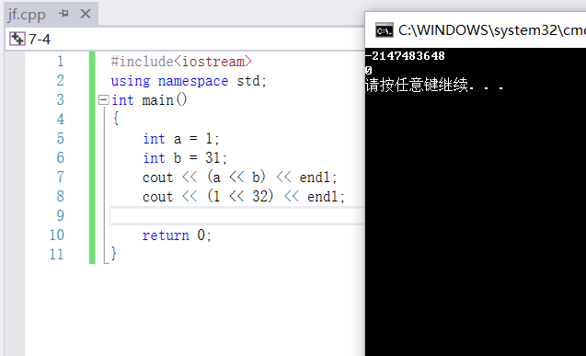

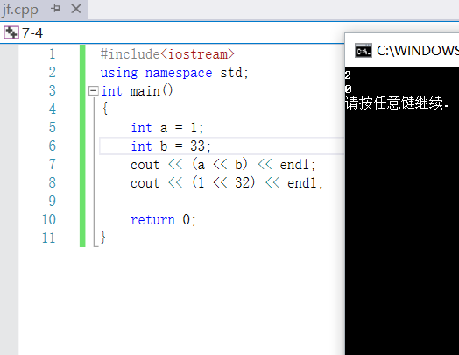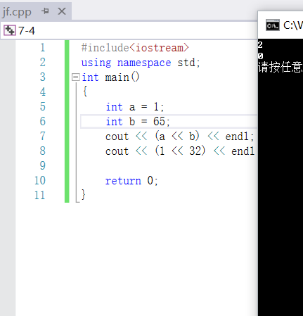

分别将b的值改为31，33，65，发现在32以内的移位是正常的，超过32的移位是对b进行了对32取余的处理

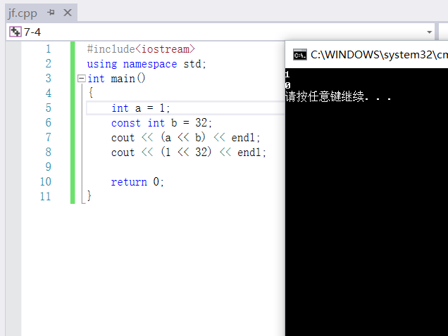

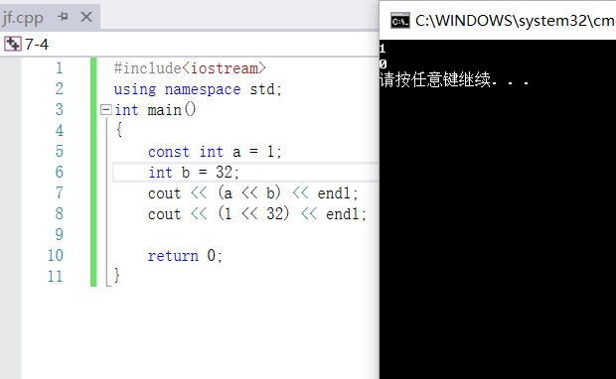

可以看到，将a，b其中一个改为常变量后，编译器仍会执行同样的将b对32取余操作

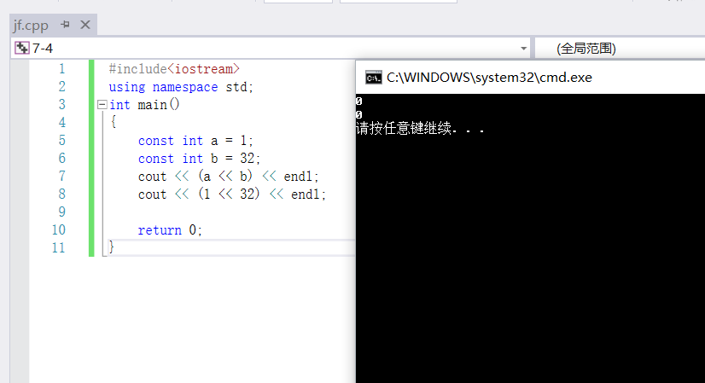

而将a，b都改为常变量后，与直接将1移位32位效果相同

在codeblocks和dev-c++中的测试结果与在VS中相同